**Evidencia del comportamiento del juego de piedra, papel o tijera.**

**Nombre:** Wilson Guayanay.

1. **Perspectiva del juego de roca, papel y tijeras.**

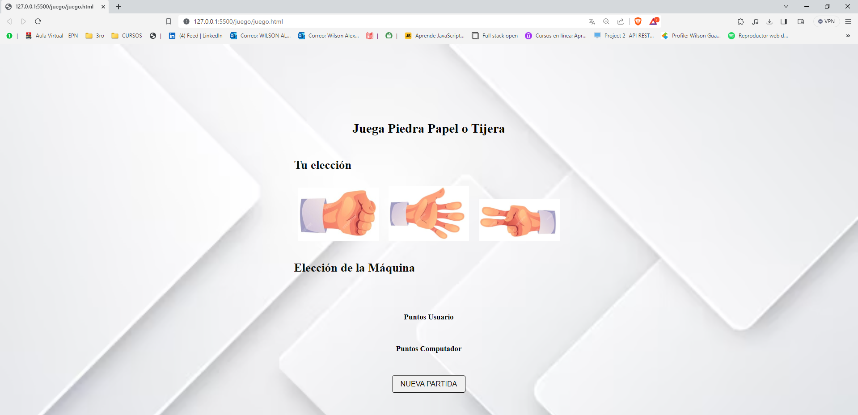

1. **El juego comienza, se presenta la imagen de la computadora y se muestra un mensaje indicando que se ha perdido una partida, mientras los puntos de la computadora continúan acumulándose.**

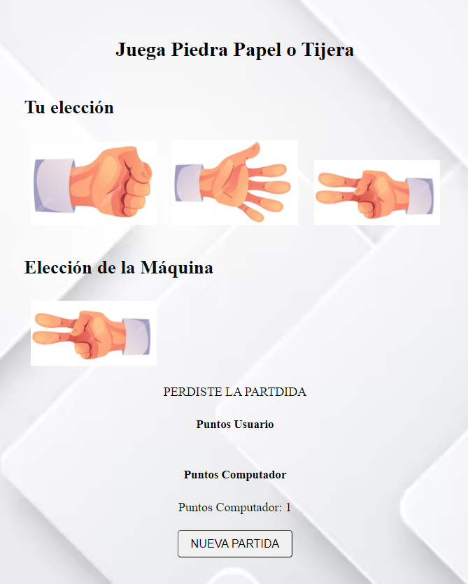

1. **En caso de un empate, no se incrementa ninguna puntuación.**

1. **Cuando se logran 5 victorias, se produce un mensaje anunciando al ganador.**

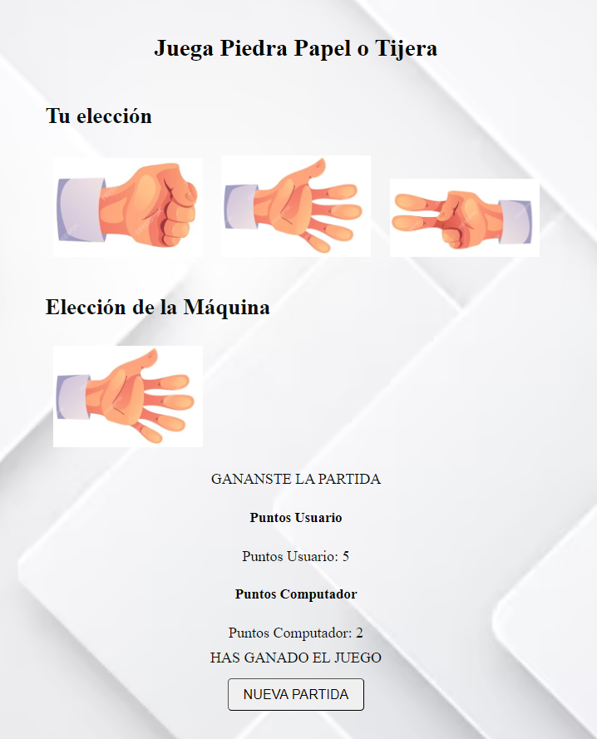

1. **El botón de "Nueva Partida" activa la función "Limpiar", que vacía todos los campos y también la imagen de la computadora. Al hacer clic en el botón "Nueva Partida", todos los valores se restablecen a 0.**

